# 

# 电

# 子

# 线

# 路

# 实

# 验

# 报

# 告

# 学院：电子信息与通信学院

# 班级：提高 2101班

# 姓名：杨筠松

# 学号：U202115980

# 实验时间：2023年4月21日

# 篮球24s定时器

# 实验名称

篮球24s定时器设计

# 实验目的

1. 熟悉各种常用MSI时序逻辑电路功能和使用方法;
2. 掌握多片MSI时序逻辑电路级联和功能扩展技术;
3. 学会MSI数字电路分析方法、设计方法、组装和测试方法。

# 实验元器件

|  |  |  |
| --- | --- | --- |
| 名称 | 型号（参数） | 数量 |
| 集成数字元件 | 555 | 1 |
| 74HC191 | 3 |
| 74HC192 | 2 |
| 74HC00 | 2 |
| 74HC04 | 2 |
| 4511 | 2 |
| 电阻 | 1KΩ | 5 |
| 3.6KΩ | 1 |
| 5.1KΩ | 2 |
| 电容 | 0.1μF | 3 |
| 发光二极管 | / | 1 |
| 7位数字显示管 | 5101AS | 2 |

# 实验任务

1. 设计内容
2. 定时时间为24秒钟，按递减方式计时，每隔1秒钟，定时器减1，以数字的形式显示时间;
3. 设置两个外部控制开关（控制功能如表所示)，控制定时器的直接复位、启动计时、暂停/连续计时;
4. 当定时器递减计时到零（即定时时间到)时，定时器保持零不变，同时发出光报警信号。
5. 555振荡器输出频率为1KHz，分频到1Hz作为计时脉冲。
6. 验收内容

24秒倒计时，可暂停，可报警。

# 实验原理

## 组成框图

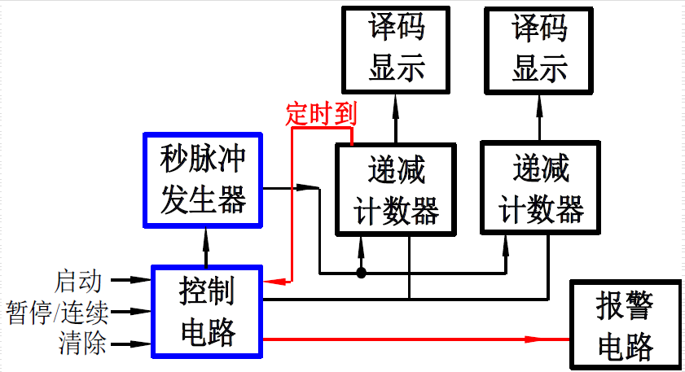

## 设计电路图

因为本实验555输出1kHz，故对ABC块进行了改造。

另对555的电阻5.1KΩ改为3.6kΩ，4.7kΩ改为5.1kΩ，10μF改为0.2μF。

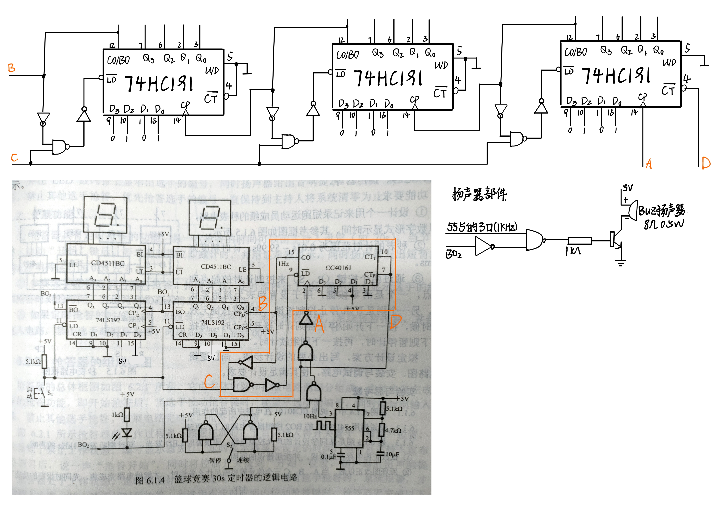

## ABC块改造电路图

ABC块内部构造如下：

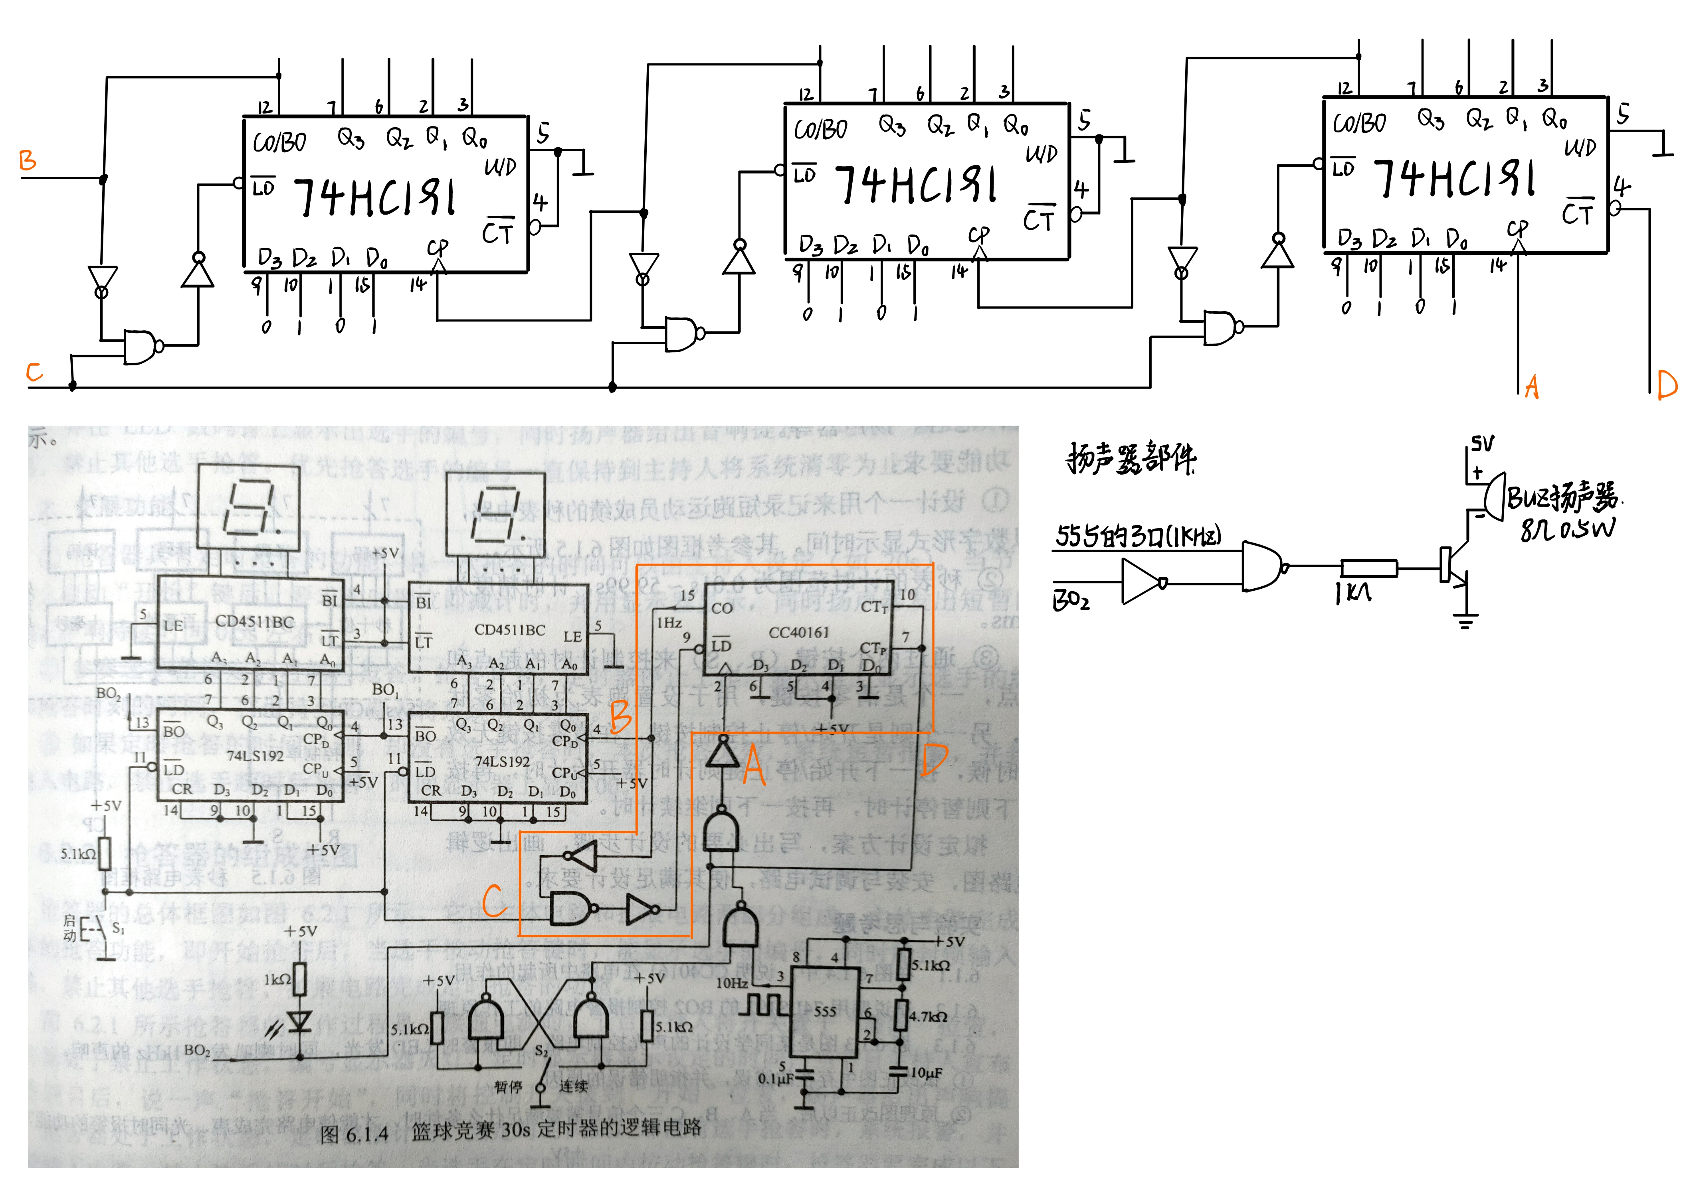

# 实验结果

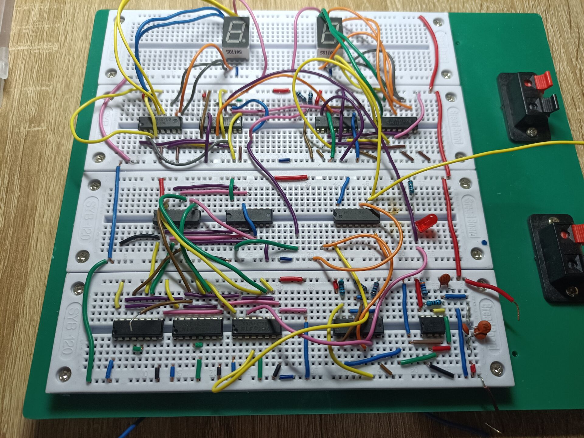

# 实验小结

通过本实验，我独立地完成了一个定时器的插板实现，有满满的成就感，不过刚插完还是出现了不可避免的小问题，在一次有一次的实践失败实践失败的轮回中，最后找到了问题所在，实现了想要的效果。